ROS 2 + Gazebo AGV
커리큘럼 개선 및 실제 화면 강화 가이드
GitHub ros2_curri 기반 리뷰 · RViz2 센서 시각화 · PPT 실제 캡처 운영 기준
핵심 결론
현재 저장소는 구조와 재현성은 좋지만, 모듈 간 단계 경계가 일부 무너져 있고 실제 GUI 화면이 M08·M11에 편중되어 있습니다. 특히 M12~M15 센서 모듈은 terminal validation 위주이므로, Gazebo → ROS topic → RViz2의 3단계 실제 화면을 각 센서마다 반드시 넣는 방향으로 개편하는 것이 좋습니다.

작성 기준: 2026-08-20 · Ubuntu 24.04 / ROS 2 Jazzy / Gazebo Harmonic

1. 이번 개선의 목표
- M01~M22가 “앞 모듈의 결과 → 다음 모듈의 시작점”으로 실제로 이어지도록 단계 경계를 다시 정리한다.
- PPT를 텍스트·코드 위주 자료가 아니라, “직접 실행 → 실제 화면 확인 → 결과 판독” 중심의 따라 하기 자료로 바꾼다.
- Camera, 2D LiDAR, IMU, Odometry, TF, Path, Marker, YOLO 결과를 RViz2 또는 보조 GUI에서 눈으로 확인하게 한다.
- 각 실제 캡처는 저장소의 정확한 commit과 실행 명령으로 재현할 수 있게 screenshots/에 원본을 보관한다.
- 최종 M22에서는 Gazebo, RViz2, Camera/YOLO, mission/safety log가 한 세트로 보이도록 통합 결과를 증명한다.

2. 우선적으로 고쳐야 할 사항
우선순위 | 항목 | 현재 문제 | 수정 방향 | 등급
P0 | M05/M06 경계 | M05에서 이미 Xacro 모듈 파일까지 생성 | M05는 단일 URDF만, M06에서 Xacro 분리·macro/property 적용 | 필수
P0 | M08 범위 과다 | M08에서 DiffDrive·Camera·LiDAR·IMU가 이미 포함 | M08은 World+Spawn만. M09/M12/M13/M14에서 기능을 하나씩 추가 | 필수
P0 | URDF/SDF 이중 모델 | 치수·센서 pose가 두 파일에 중복될 가능성 | 가능하면 Xacro/URDF를 single source of truth로 유지 | 필수
P0 | M16 ros2_control | controller YAML 설명 중심, 실제 plugin/controller 동작이 약함 | gz_ros2_control + controller_manager + broadcaster + diff drive 실제 동작까지 | 필수
P0 | M22 최종 미션 | 기본 상태는 SEARCH + LiDAR stop까지 | YOLO detection → APPROACH → GOAL/STOP까지 실제 완료 결과 추가 | 필수
P0 | Workspace 경로 | ~/agv_ws와 ~/ros2_curri/agv_ws 혼용 | 전 자료를 ~/ros2_curri/agv_ws로 통일 | 필수
P1 | 실제 화면 수 | M08/M11은 실제 GUI가 있으나 센서 모듈은 terminal 중심 | M12~M15는 센서당 GUI 캡처 최소 4~6장 | 매우 중요
P1 | RViz 설정 | M11 한 곳에만 통합 설명 | M12~M20 각 모듈 안에서 해당 Display 추가 과정을 반복해서 보여줌 | 매우 중요
P1 | 정상/오류 비교 | 정상 log는 있으나 GUI 오류 예시가 부족 | Fixed Frame 오류, QoS 불일치, frame_id 오류, 검은 카메라 화면 실제 캡처 추가 | 중요
P2 | Repository About | 설명 문구가 교육자료용으로는 가벼움 | 교육 목적·환경·M01~M22 구조가 보이는 설명으로 수정 | 권장

3. 현재 실제 화면 구성에 대한 판단
현재 저장소는 루트 README에서도 실제 GUI 캡처를 명시적으로 M08 Gazebo와 M11 RViz 중심으로 안내하고 있습니다. 반면 M12 Camera, M13 LiDAR, M14 IMU의 screenshots 폴더에는 현재 validation_terminal.png만 존재합니다. 즉 사용자가 느낀 “실제 화면이 너무 적다”는 판단이 맞습니다.

3.1 현재 잘 된 실제 화면 예시
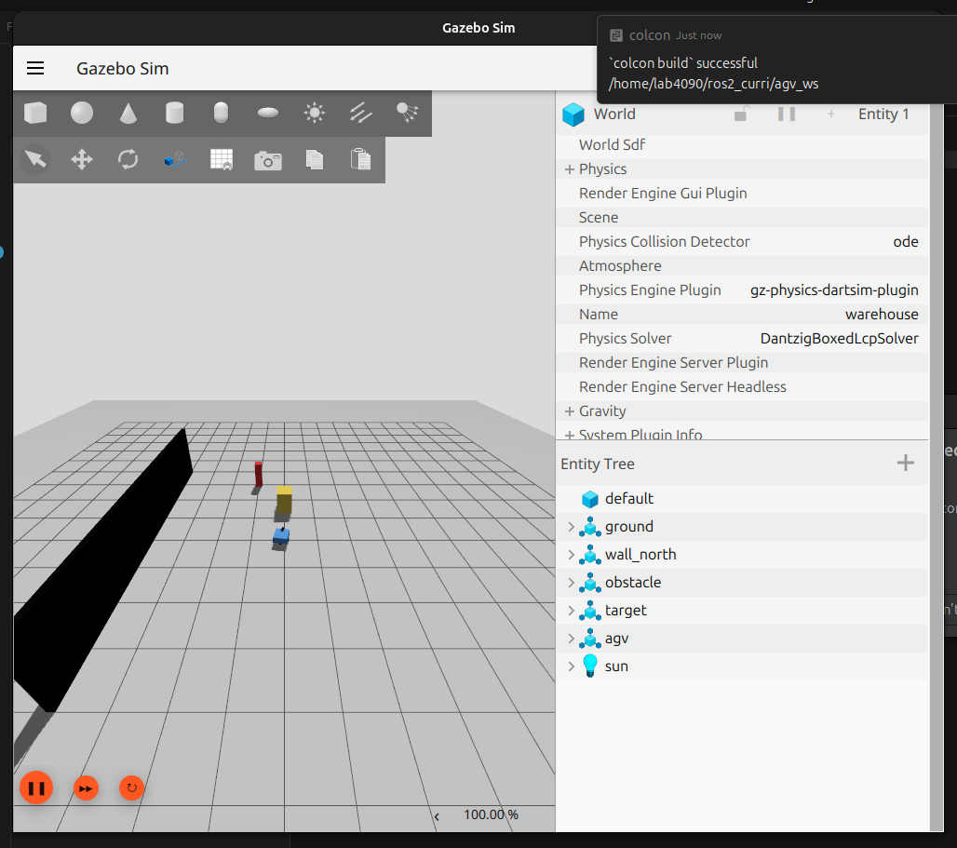
현재 저장소 M08의 실제 Gazebo Sim 실행 화면. World/Entity/AGV가 실제 GUI에서 보인다.
출처: choimagon/ros2_curri · M08_gazebo_world_spawn/screenshots/gazebo_agv_actual.png
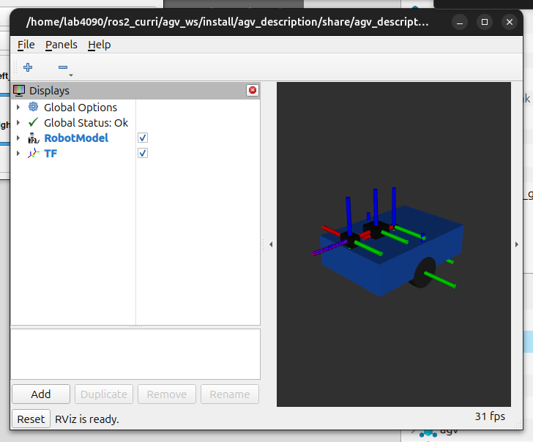
현재 저장소 M11의 실제 RViz2 화면. RobotModel과 TF는 실제 화면으로 확인 가능하다.
출처: choimagon/ros2_curri · M11_rviz_integration/screenshots/rviz_agv_sensors_actual.png

3.2 현재 센서 모듈에서 부족한 부분
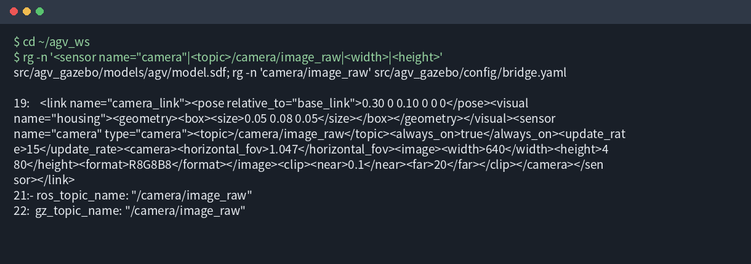
M12 현재 캡처: Camera 설정이 존재한다는 terminal 증명은 있지만 실제 카메라 영상 GUI가 없다.
출처: choimagon/ros2_curri · M12_camera_sensor/screenshots/validation_terminal.png
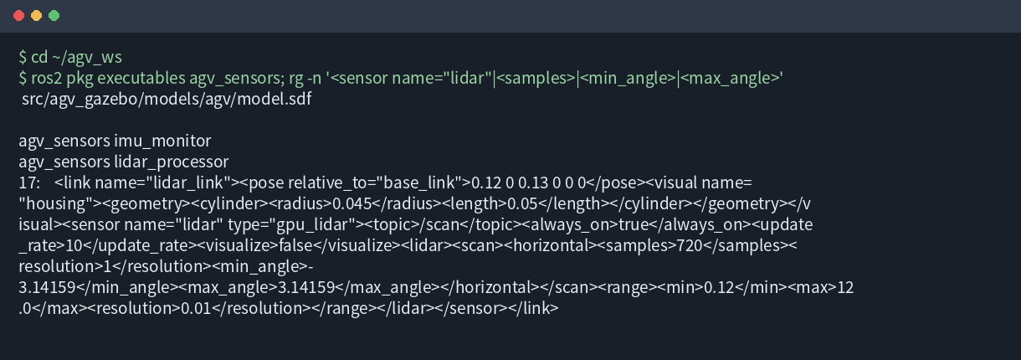
M13 현재 캡처: LiDAR 설정 수치 확인은 가능하지만 RViz LaserScan 반사점 화면이 없다.
출처: choimagon/ros2_curri · M13_lidar_sensor/screenshots/validation_terminal.png
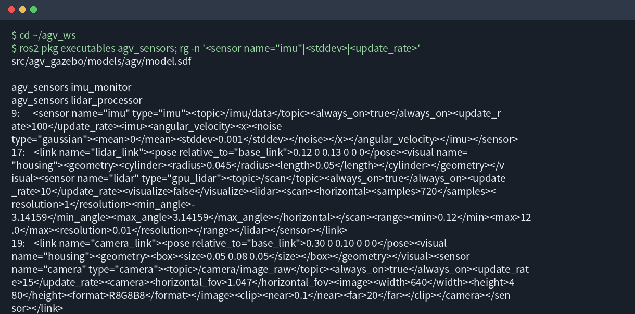
M14 현재 캡처: IMU 설정·update rate 확인은 가능하지만 orientation/gyro가 움직이는 화면이 없다.
출처: choimagon/ros2_curri · M14_imu_sensor/screenshots/validation_terminal.png
개선 원칙: 센서 하나당 3층 검증
① Gazebo: 센서가 로봇에 실제로 장착되고 환경을 측정하는 화면 → ② ROS 2: topic/message/rate가 실제로 흐르는 terminal → ③ RViz2 또는 보조 GUI: 센서 데이터가 사람이 해석 가능한 형태로 보이는 화면. 이 세 화면을 모두 보여주면 “설정이 있다”가 아니라 “실제로 동작한다”를 교육생이 확인할 수 있습니다.

4. PPT 실제 화면 강화 기준

4.1 슬라이드 비율
구성 | 권장 비율 | 내용
개념 설명 | 20~25% | 짧은 정의, 구조 그림, 왜 필요한지
직접 작업 | 25~30% | 파일 경로, 명령, 코드, 수정 위치
실제 GUI 화면 | 35~45% | Gazebo/RViz/rqt/PlotJuggler/터미널 실제 결과
오류·검증 | 10~15% | 실패 화면, 원인, 체크 순서

4.2 실제 캡처 최소 장수
구간 | 최소 실제 화면 | 핵심
M01~M04 | 모듈당 2~3장 | terminal + rqt_graph/TF 실제 화면
M05~M08 | 모듈당 3~5장 | RViz RobotModel, Gazebo spawn/physics
M09~M11 | 모듈당 4~6장 | 주행, odom, TF, LaserScan 통합
M12~M15 | 모듈당 5~7장 | 센서별 Gazebo + ROS + RViz + 오류
M16~M20 | 모듈당 4~7장 | controller, YOLO, obstacle, FSM, PID 실제 결과
M21~M22 | 모듈당 6~10장 | launch, rosbag, 최종 통합 4분할 화면

4.3 한 실제 화면 슬라이드의 정석
1. 슬라이드 제목을 “무엇이 보이면 성공인지”로 쓴다. 예: “RViz에서 /scan 반사점이 보이면 성공”.
2. 화면 캡처를 슬라이드의 60~75% 정도로 크게 배치한다.
3. 화면 위에는 ① ② ③ 번호만 올리고, 옆에 “Fixed Frame”, “Topic”, “반사점”처럼 짧은 설명을 둔다.
4. 하단에는 실행 명령 1~3줄과 정상 조건 한 문장만 둔다.
5. 스크린샷 아래에 저장소 경로와 commit short SHA를 기록한다.
6. 텍스트로 설명한 직후에는 반드시 그 설명이 실제로 보이는 GUI 슬라이드를 한 장 넣는다.

4.4 캡처 파일 이름 규칙
screenshots/
├── 01_gazebo_sensor_mounted.png
├── 02_ros_topic_ok.png
├── 03_rviz_laserscan_ok.png
├── 04_rviz_fixed_frame_error.png
├── 05_rviz_fixed_frame_fixed.png
└── 06_topic_hz_ok.png
중요
스크린샷을 PPT에만 넣지 말고 반드시 모듈 screenshots/ 폴더에도 원본 PNG로 남깁니다. 그래야 PPT를 다시 만들거나 이미지가 깨졌을 때 재사용할 수 있습니다.

5. RViz2 공통 시작 방법
source /opt/ros/jazzy/setup.bash
cd ~/ros2_curri/agv_ws
colcon build --symlink-install
source install/setup.bash
ros2 launch agv_bringup agv_sim.launch.py
RViz를 launch에서 함께 띄우지 않는 경우 별도 터미널에서 다음을 실행합니다.
source /opt/ros/jazzy/setup.bash
source ~/ros2_curri/agv_ws/install/setup.bash
rviz2

5.1 가장 먼저 할 설정: Fixed Frame
- RViz 왼쪽 Displays → Global Options → Fixed Frame을 먼저 odom으로 맞춘다.
- SLAM/Nav2 단계에서는 map을 쓸 수 있지만, 현재 M09~M15 주행·센서 검증에서는 odom이 가장 이해하기 쉽다.
- 데이터가 topic에는 있는데 화면이 비면 Fixed Frame → message header.frame_id → TF tree 순서로 확인한다.
- TF tree는 ros2 run tf2_tools view_frames로 별도 검증한다.

6. 센서별 RViz2 시각화 방법

6.1 RobotModel + TF: 센서가 어디 붙었는지 먼저 본다
1. RViz 왼쪽 아래 Add 버튼 클릭.
2. RobotModel 추가. Description Source가 Topic인 경우 /robot_description을 선택.
3. TF 추가. Show Names, Show Axes, Show Arrows를 켠다.
4. base_link, camera_link, lidar_link, imu_link가 실제 로봇 위치와 일치하는지 확인.
5. 센서 데이터가 안 보일 때는 먼저 해당 sensor frame이 TF tree 안에 있는지 확인.

현재 저장소의 RViz 실제 화면을 M05~M15 전반에서 반복 사용하지 말고, 각 단계에서 센서가 추가되는 과정을 새 캡처로 다시 찍는 것이 좋다.
출처: choimagon/ros2_curri

6.2 Camera: RViz Image Display
1. Add → By topic → /camera/image_raw → Image를 선택한다.
2. Image 패널이 생기면 Topic이 /camera/image_raw인지 확인한다.
3. 카메라 화면에 Gazebo의 target 또는 obstacle이 실제로 보이게 world를 배치한다.
4. 화면이 검으면 Gazebo sensor pose/FOV/light → bridge → ROS topic 순으로 확인한다.
5. 동시에 ros2 topic hz /camera/image_raw로 실제 입력률을 확인한다.
ros2 topic list | grep camera
ros2 topic info -v /camera/image_raw
ros2 topic hz /camera/image_raw
ros2 topic echo /camera/image_raw --once
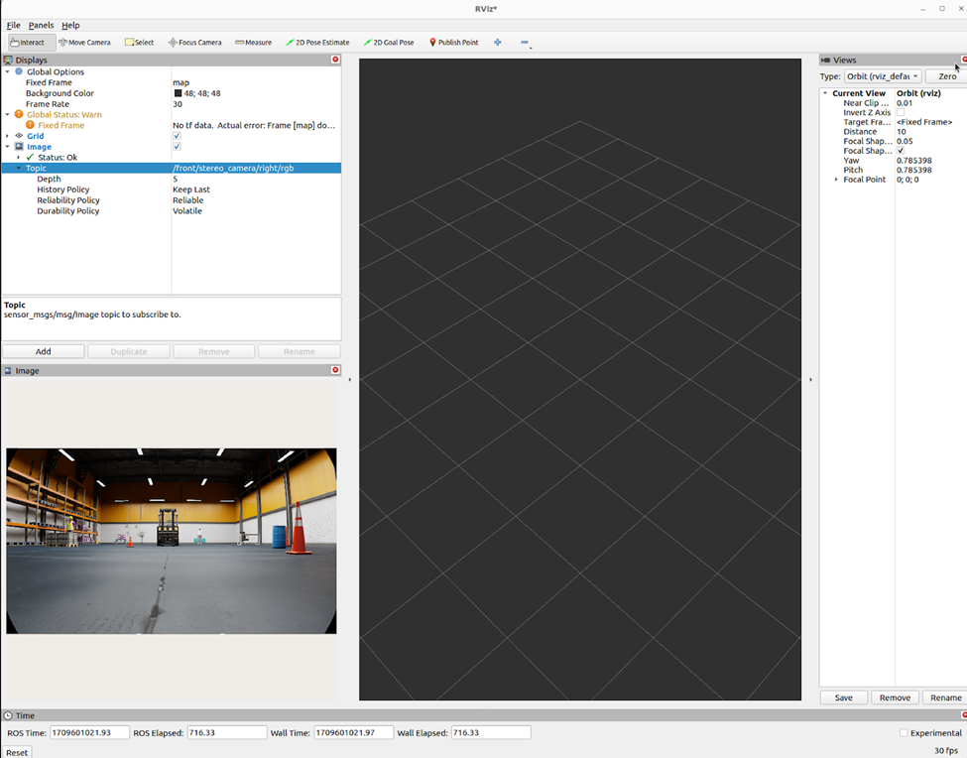
Camera는 terminal만 보여주지 말고 RViz Image 패널에 실제 RGB 화면이 뜨는 장면을 크게 넣는다. 위 이미지는 화면 구성 참고용 실제 RViz 사례다.
출처: NVIDIA Isaac Sim Jetson HIL Course · RViz2 Camera Visualization
M12에 꼭 추가할 실제 화면
① Gazebo에서 카메라 장착 위치, ② Gazebo에서 target이 있는 장면, ③ RViz Image의 /camera/image_raw, ④ rqt_image_view 보조 화면, ⑤ ros2 topic hz 결과, ⑥ 검은 화면 오류 예시와 수정 후 화면.

6.3 2D LiDAR: LaserScan Display
1. Add → By topic → /scan → LaserScan을 선택한다.
2. Fixed Frame은 odom 또는 base_link/odom 체인이 정상인 프레임을 사용한다.
3. Style은 Points로 두고, 점이 너무 작으면 Size를 키운다.
4. 센서 QoS가 best effort이면 RViz LaserScan의 Reliability도 Best Effort로 맞춘다.
5. AGV 앞에 박스를 놓고 반사점이 박스 표면을 따라 생기는지 확인한다.
6. 같은 장면에서 /obstacle_distance 값을 terminal에 함께 띄워 화면상의 거리와 수치가 연결되게 한다.
ros2 topic info -v /scan
ros2 topic hz /scan
ros2 topic echo /scan --once
ros2 topic echo /obstacle_distance
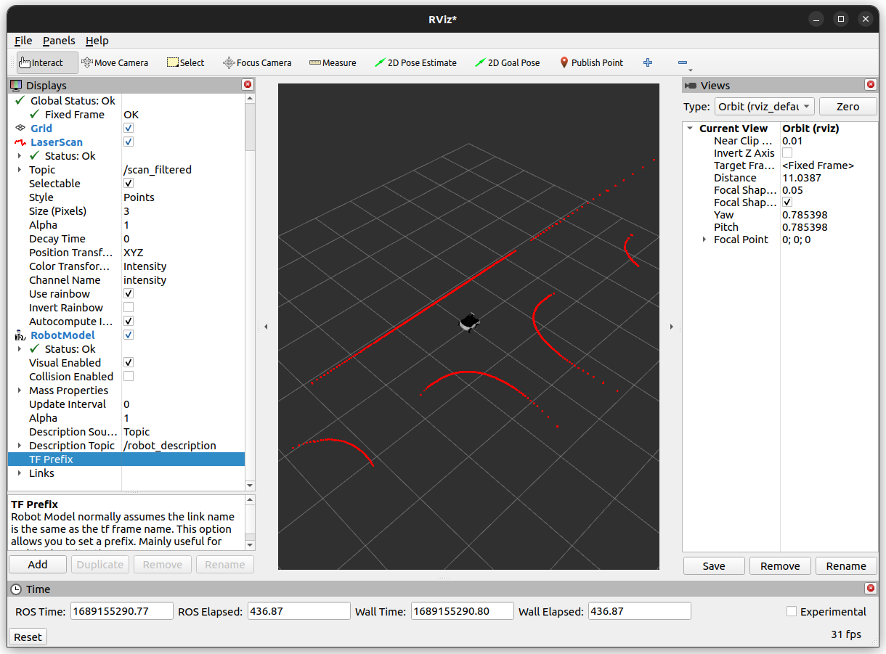
LiDAR PPT에는 “LaserScan의 점들이 실제 벽/장애물 모양을 만든다”는 화면을 넣어야 한다. 위는 실제 RViz LaserScan 화면 구성 참고 사례.
출처: Husarion ROS 2 SLAM tutorial · RViz LaserScan visualization
M13에서 가장 중요한 한 장
Gazebo 왼쪽에는 로봇 앞 장애물 위치가 보이고, RViz 오른쪽에는 같은 장애물의 LaserScan 반사점이 보이도록 두 화면을 나란히 넣습니다. 하단에는 /obstacle_distance = 약 0.5 m 같은 실제 수치 하나를 같이 보여주면 센서 개념이 즉시 연결됩니다.

6.4 IMU: RViz 표준 기능만으로 끝내지 말 것
RViz2 기본 배포에는 sensor_msgs/msg/Imu 전용 Display가 일반적으로 포함되지 않습니다. 따라서 M14에서는 “장착 축 확인”과 “측정값 시각화”를 분리해서 가르치는 것이 좋습니다.
1. 장착 축: RViz의 TF 또는 Axes로 imu_link의 x/y/z 방향을 확인한다.
2. 수치 확인: ros2 topic echo /imu/data --once와 ros2 topic hz /imu/data를 보여준다.
3. 변화 확인: rqt_plot 또는 PlotJuggler에서 angular_velocity.z, linear_acceleration.x/y/z를 그린다.
4. 3D orientation까지 보여주고 싶으면 rviz_imu_plugin 또는 Imu→Pose/Marker 변환 노드를 별도 선택 실습으로 둔다.
5. 로봇을 제자리 회전시키며 gyro z 부호가 바뀌는 실제 화면을 찍는다.
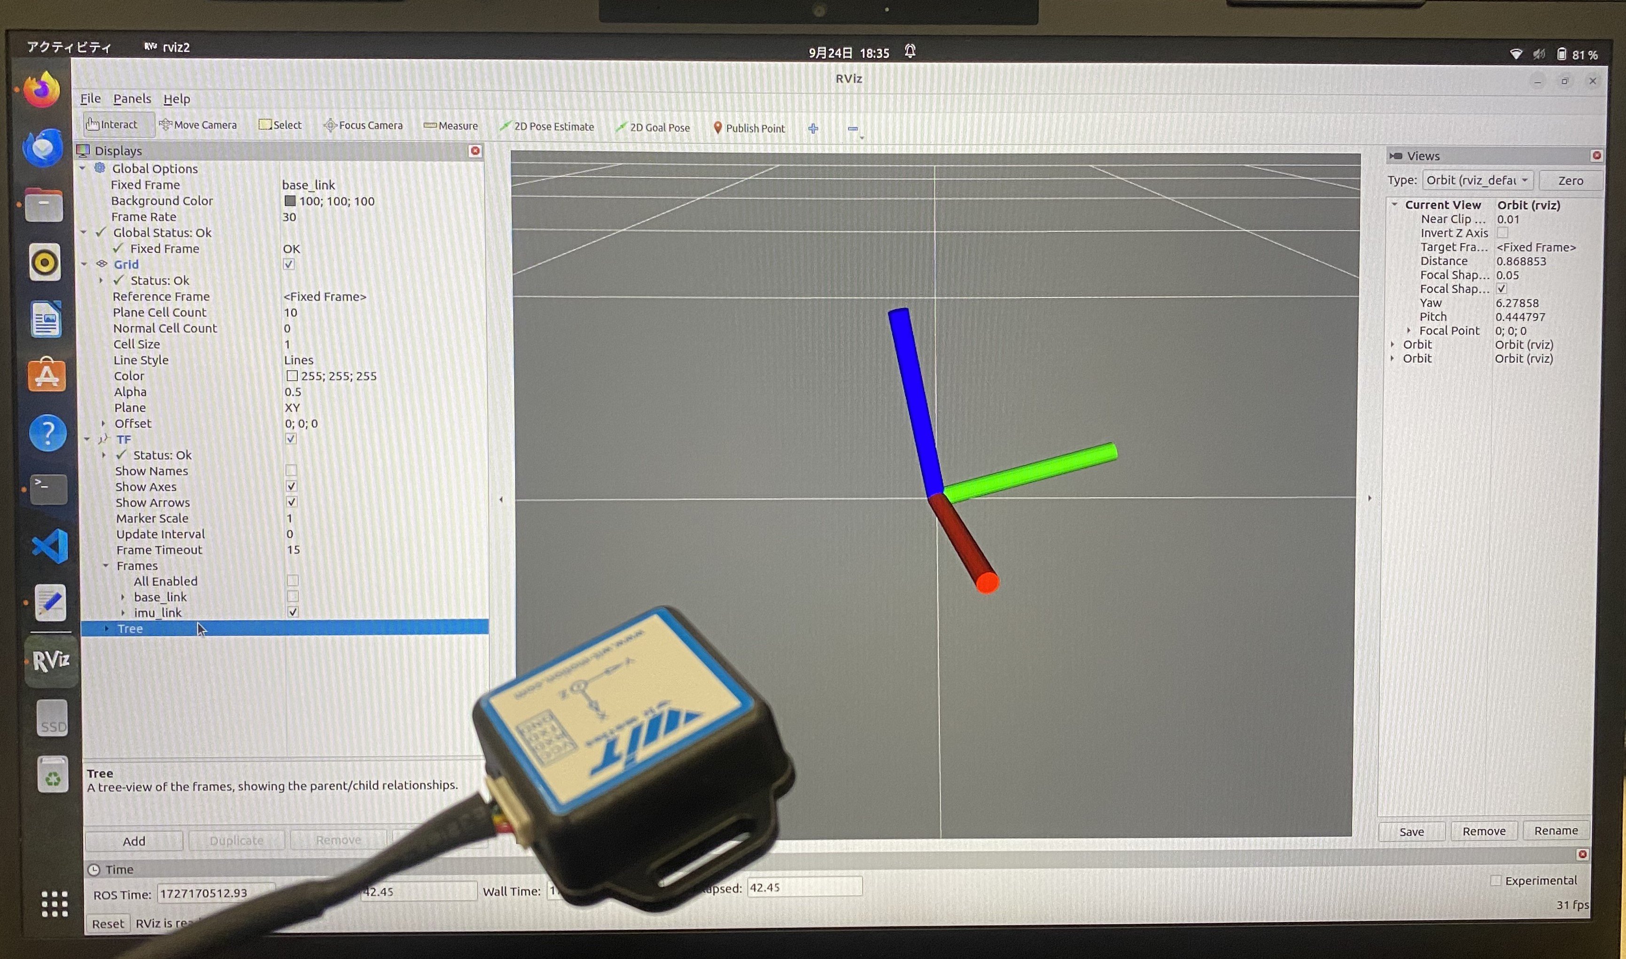
IMU 3D orientation을 보여주는 실제 RViz 예시. 실물 IMU와 RViz 축이 같이 보이는 형태는 교육적으로 매우 직관적이다.
출처: Qiita · Witmotion IMU ROS2 visualization example
M14 권장 슬라이드 구성
“imu_link 축 확인 → /imu/data 한 메시지 → 회전 전 gyro z → 회전 중 gyro z → rqt_plot 그래프 → 선택: RViz IMU plugin 3D orientation” 순서로 만들면 단순 XML 설명보다 이해가 훨씬 빠릅니다.

6.5 Odometry: 움직임을 화살표로 보이게 하기
1. Add → By topic → /odom → Odometry 선택.
2. Keep를 100 정도로 두면 최근 pose가 화살표 누적으로 보인다.
3. 로봇을 직진/회전시켜 화살표 위치와 방향이 실제 움직임과 맞는지 확인.
4. M09에는 terminal의 /odom 숫자만 보여주지 말고, 반드시 이 화살표 화면을 넣는다.
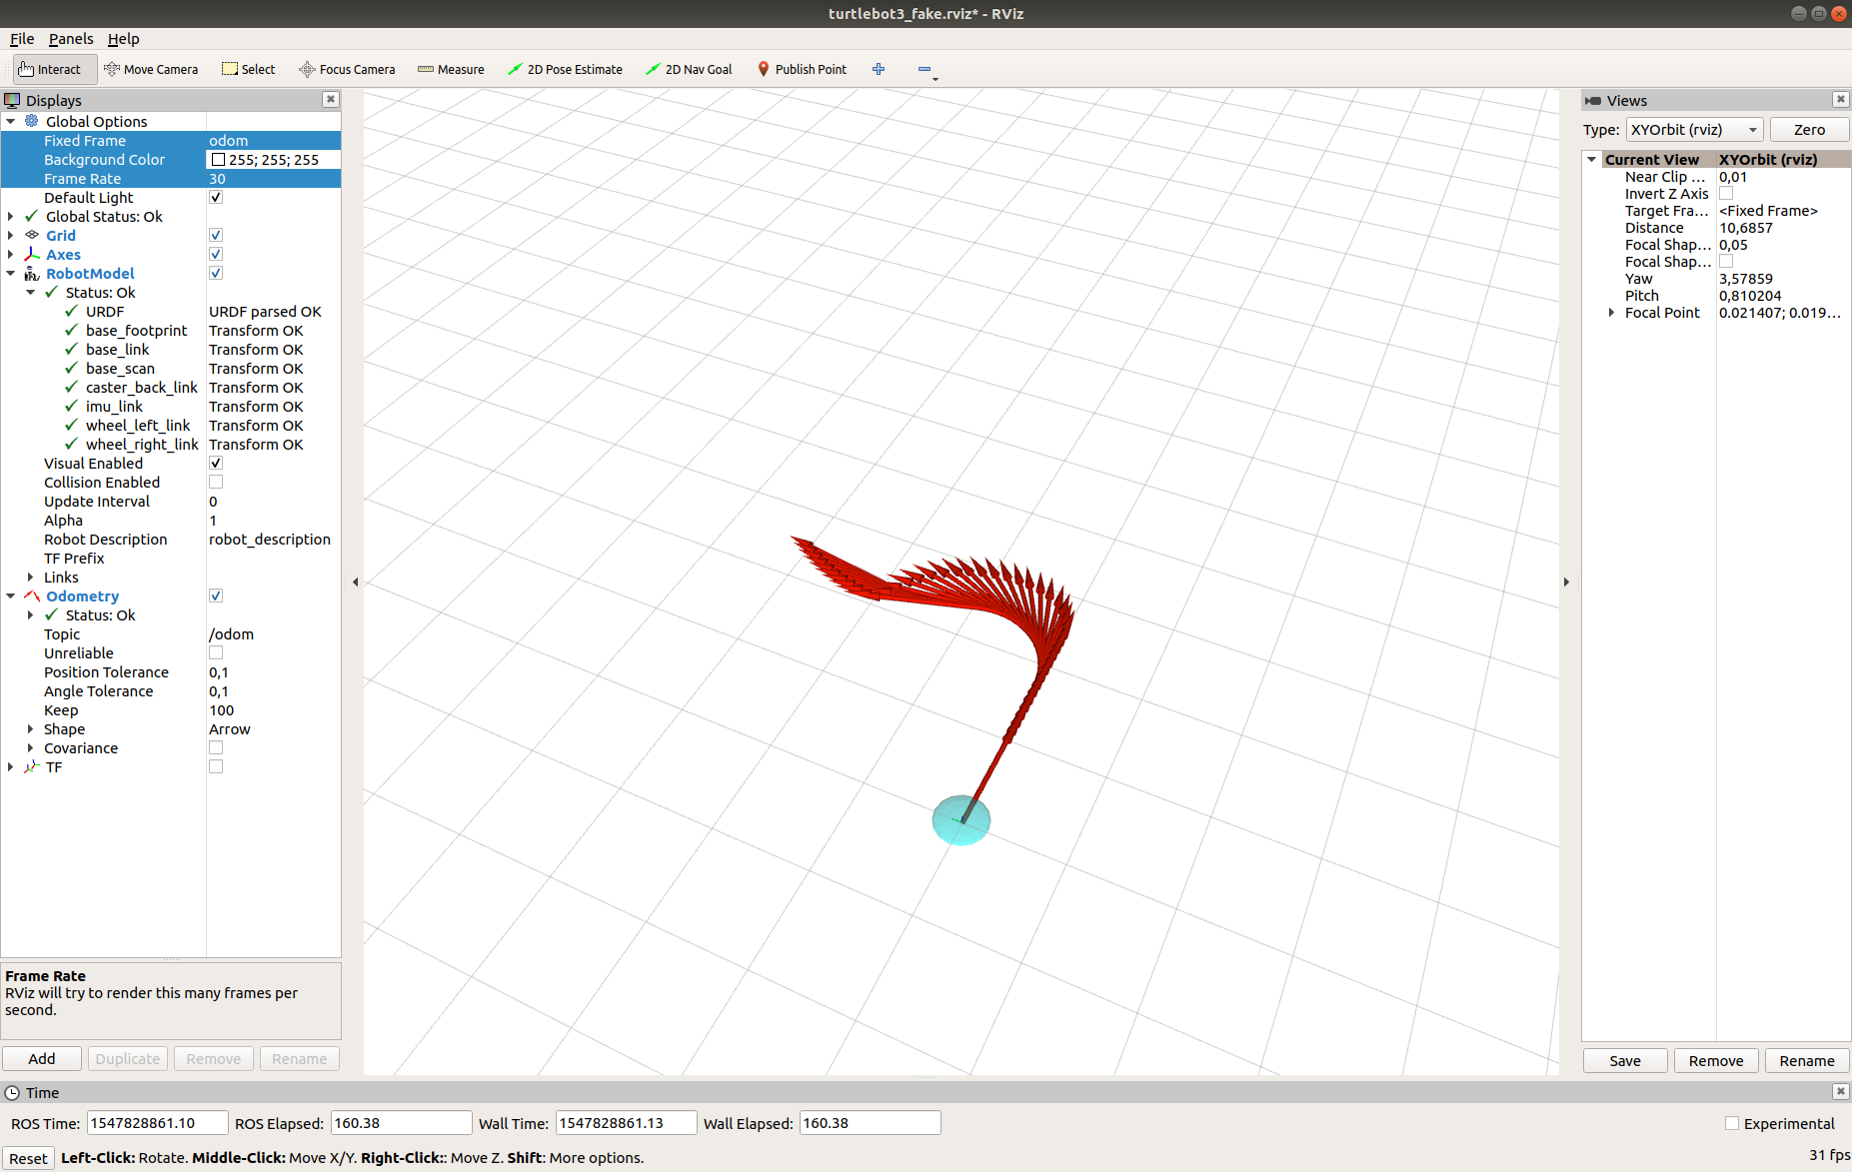
Odometry를 화살표 누적으로 보여주는 실제 RViz 예시. M09/M11에 이런 화면이 있으면 숫자 pose를 읽지 못하는 초보자도 움직임을 바로 이해한다.
출처: ROBOTIS TurtleBot3 GitHub issue screenshot · RViz Odometry display

6.6 Path: PID와 주행 품질을 한눈에 비교하기
- 현재 /odom만 있으면 “현재 위치”는 보이지만 전체 주행 궤적 비교가 어렵다.
- M11 또는 M20에 /odom을 nav_msgs/msg/Path로 누적 publish하는 작은 node를 추가하면 교육 효과가 크다.
- RViz Add → Path → Topic /path로 설정하고, P gain을 바꾸기 전/후의 궤적을 각각 캡처한다.
- M20 PID 슬라이드는 그래프만 보여주는 것보다 “실제 경로가 얼마나 흔들렸는지”를 RViz Path로 보여주는 것이 직관적이다.

6.7 Marker/MarkerArray: 장애물·상태·목표를 화면 위에 설명하기
- M18 장애물 감지: 전방 ±15° safety sector를 반투명 Marker로 표시한다.
- M18 obstacle_distance가 threshold보다 작아지면 Marker를 “위험 상태”로 바꾼다.
- M19 FSM: 로봇 위에 SEARCH / APPROACH / AVOID / STOP 텍스트 Marker를 띄운다.
- M17/M18 detection: target 방향 또는 예상 중심점을 Marker/MarkerArray로 표현하면 camera 결과와 3D 로봇 상태를 연결할 수 있다.
- M22 최종 화면에서는 RobotModel + TF + LaserScan + Path + Marker + Camera를 한 RViz config에 저장한다.

7. 센서 모듈별 실제 화면 재구성안
모듈 | Gazebo 화면 | 시각화 화면 | 성공 증명 | 오류 화면
M12 Camera | Gazebo 카메라 장착 | RViz Image /camera/image_raw | target이 화면에 보임 | 검은 화면/토픽 없음
M13 LiDAR | 장애물 배치 | RViz LaserScan /scan | 반사점 + obstacle_distance | Fixed Frame/QoS 오류
M14 IMU | imu_link 축 | TF/Axes + rqt_plot | 회전 시 gyro z 변화 | 축 반전/중력 오해
M15 운영 | 3센서 동시 동작 | RViz 통합 + Image | hz/QoS/frame/time 정상 | use_sim_time/frame_id 오류

7.1 M12 Camera 권장 PPT 흐름
1. Camera sensor를 추가한 SDF 코드.
2. Gazebo에서 camera_link가 AGV 앞쪽에 장착된 실제 화면.
3. Gazebo world에 빨간 target을 배치한 실제 화면.
4. ros2 topic list에서 /camera/image_raw 확인.
5. RViz Add → Image → /camera/image_raw 설정 화면.
6. RViz Image 패널에 target이 실제로 보이는 화면.
7. rqt_image_view에서 같은 영상을 확인하는 화면.
8. ros2 topic hz /camera/image_raw 결과.
9. 검은 화면 오류 예시 → light/FOV/pose/bridge 체크 순서.

7.2 M13 LiDAR 권장 PPT 흐름
1. LiDAR sensor의 samples/range/update_rate 설정.
2. Gazebo에서 lidar_link 위치와 앞쪽 장애물 실제 화면.
3. ros2 topic echo /scan --once.
4. RViz Add → LaserScan → /scan 설정 화면.
5. 장애물 표면을 따라 반사점이 생긴 실제 RViz 화면.
6. 전방 ±15° sector를 Marker로 표시한 화면.
7. /obstacle_distance terminal 값과 RViz 거리 비교.
8. 장애물을 1 m → 0.5 m로 옮겨 값이 실제로 변하는 전/후 화면.
9. QoS 또는 Fixed Frame이 틀려 scan이 안 보이는 오류 화면.

7.3 M14 IMU 권장 PPT 흐름
1. imu_link 장착 위치와 축을 RViz TF/Axes로 확인.
2. 정지 상태 /imu/data 한 메시지 실제 출력.
3. 정지 상태 linear_acceleration z에 중력이 보이는 이유 설명.
4. 로봇 제자리 회전 전/중/후 gyro z 값 실제 화면.
5. rqt_plot에서 angular_velocity.z 곡선.
6. noise stddev를 증가시키기 전/후 그래프 비교.
7. 선택 실습: RViz IMU plugin 또는 orientation Marker 3D 화면.

7.4 M15 센서 운영 권장 PPT 흐름
1. RViz에 RobotModel + TF + LaserScan + Odometry를 동시에 띄운 실제 화면.
2. Image 패널도 함께 켜 Camera/LiDAR/robot pose를 동시에 확인.
3. ros2 topic hz로 camera 15 Hz / lidar 10 Hz / imu 100 Hz 실제 측정 결과.
4. ros2 topic info -v로 QoS reliability 확인.
5. use_sim_time=true와 /clock이 실제로 흐르는 화면.
6. frame_id가 틀렸을 때 센서가 잘못된 위치 또는 오류 상태가 되는 실제 화면.
7. 수정 후 정상 화면을 바로 다음 슬라이드에 배치.

8. M01~M22 전체 “실제 화면” 체크리스트
모듈 | 반드시 넣을 실제 화면
M01 | ros2 node/topic list, talker/listener terminal, rqt_graph
M02 | VS Code/파일 트리, colcon build 성공 terminal, install 구조
M03 | publisher/subscriber 두 terminal, /counter echo, rqt_graph
M04 | RViz TF, view_frames 결과, Fixed Frame 오류 예시
M05 | RViz RobotModel 정면/사선, TF link 명칭, 단일 URDF 실행
M06 | Xacro 분리 전/후 파일 구조, wheel_radius 변경 전/후 RViz
M07 | Gazebo collision/physics 정상, 흔들림/미끄럼 오류 전후
M08 | Gazebo World 전체, Entity Tree, AGV spawn 성공
M09 | cmd_vel terminal, Gazebo 직진/회전, RViz Odometry
M10 | gz topic list, ROS topic list, bridge terminal, rqt_graph
M11 | RobotModel + TF + Odom + LaserScan 통합 RViz, 선택 Path
M12 | Gazebo Camera 장착, RViz Image, rqt_image_view, topic hz
M13 | Gazebo obstacle, RViz LaserScan, safety sector Marker, obstacle_distance
M14 | RViz imu_link axes, /imu/data, rqt_plot gyro/accel, 선택 IMU plugin
M15 | RViz multi-sensor, QoS, use_sim_time, topic hz, frame 오류 전후
M16 | controller_manager, controllers active, /joint_states, Gazebo wheel motion
M17 | raw Image vs YOLO debug_image, bbox, /detections echo
M18 | LaserScan + danger Marker + safety stop log, obstacle 전후
M19 | FSM state text Marker, /mission_state log, 상태 전환 장면
M20 | RViz Path before/after PID, error plot, overshoot 실제 주행 비교
M21 | 단일 launch terminal, rosbag record, rosbag info, replay
M22 | Gazebo + RViz + Camera/YOLO + mission log 4분할 최종 화면, rosbag 증명

9. M05~M08 단계 경계 수정안
단계 | 시작 상태 | 이번에 추가 | 완료 증명 | 중요 제한
M05 | agv.urdf 하나 | box body + wheels + sensor links | RViz RobotModel + TF | Xacro 파일 없음
M06 | M05 URDF | Xacro 변환, common/wheels/sensors macro, property | 치수 변경이 전체에 반영 | 모듈화 학습
M07 | M06 Xacro | collision/inertia/friction 추가 | Gazebo 물리 안정 | 센서/구동 없음
M08 | M07 모델 | World 생성 + Robot Spawn | Gazebo에 로봇이 뜸 | DiffDrive/Camera/LiDAR/IMU 없음
M09 | M08 | DiffDrive | /cmd_vel + /odom | 구동 기능 최초 추가
M12 | 이전 결과 | Camera 최초 추가 | /camera/image_raw | 실제 Image GUI
M13 | 이전 결과 | LiDAR 최초 추가 | /scan | 실제 LaserScan GUI
M14 | 이전 결과 | IMU 최초 추가 | /imu/data | 축/수치/그래프

핵심
각 모듈 Complete snapshot에는 “그 시점까지 배운 기능만” 존재해야 합니다. 다음 모듈의 센서·plugin을 미리 넣지 않아야 학생이 왜 새 기능이 필요한지 체감할 수 있습니다.

10. M16과 M22 보강안

10.1 M16은 실제 ros2_control 성공 화면까지
- <ros2_control> command_interface/state_interface가 실제 모델에 포함되어야 한다.
- gz_ros2_control plugin이 Gazebo joint와 연결되어야 한다.
- controller_manager가 실행되고 joint_state_broadcaster, diff_drive_controller가 active 상태여야 한다.
- ros2 control list_controllers 실제 terminal 캡처를 넣는다.
- RViz /joint_states 또는 RobotModel wheel joint 변화와 Gazebo 실제 주행을 같이 보여준다.

10.2 M22는 “현재 가능한 것”과 “최종 목표”를 분리
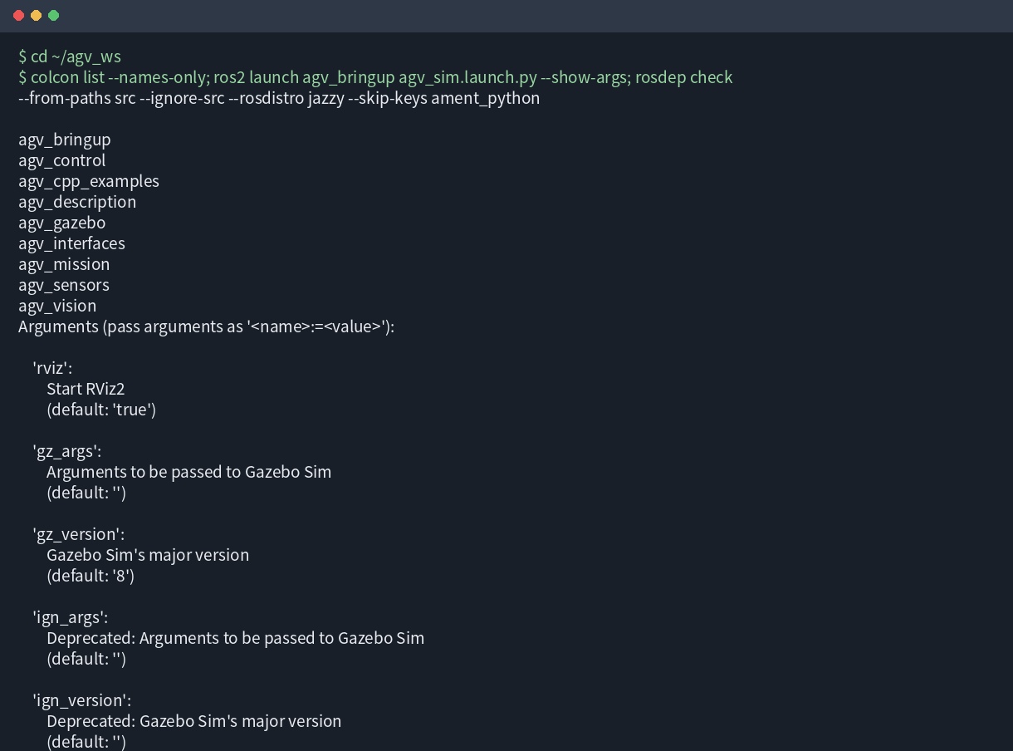
현재 M22는 구조와 launch 인자를 검증하는 terminal 캡처가 있다. 최종본에서는 이 증명만으로 끝내지 말고 실제 통합 GUI를 추가해야 한다.
출처: choimagon/ros2_curri · M22_final_project/screenshots/validation_terminal.png
- 현재: camera image 흐름 + 빈 detection + SEARCH + LiDAR safety stop.
- 최종 목표: YOLO가 target을 검출하고, APPROACH 상태에서 추종하고, 장애물은 AVOID/STOP, 목표 조건에서 GOAL/STOP.
- PPT 마지막 3~5장은 반드시 실제 동작 시퀀스 캡처로 구성한다.
- 예: START → SEARCH → target 검출 → APPROACH → obstacle stop/avoid → GOAL → STOP을 실제 화면으로 한 장씩 증명.

11. 최종 M22 “4분할 실제 화면” 권장 구성
영역 | 화면 | 보여줄 내용
좌상 | Gazebo Sim | 로봇, 장애물, target, 실제 주행 위치
우상 | RViz2 | RobotModel, TF, LaserScan, Path, Marker
좌하 | Camera/YOLO | /vision/debug_image의 bbox 또는 target 화면
우하 | Terminal | mission_state, obstacle_distance, cmd_vel 또는 safety stop log

이 한 장의 역할
최종 프로젝트가 “코드 파일이 존재한다”가 아니라, Simulator → Sensor → Perception → Mission → Safety → Control이 동시에 연결되어 있다는 것을 한눈에 증명하는 대표 슬라이드가 됩니다.

12. 오류 화면도 실제로 넣어야 하는 이유
증상 | 실제 화면으로 보여줄 것 | 학생이 확인할 것
RobotModel 안 보임 | RViz Global Status Error | Fixed Frame, robot_description, TF
LaserScan 안 보임 | LaserScan Status Error/빈 화면 | frame_id, TF, QoS, /scan rate
Camera 검정 | Image panel black | light, pose, FOV, clip, bridge
IMU 이상 | gyro 부호 반대/축 이상 | imu_link axis, pose, frame
시간 정지 | topic은 있는데 갱신 안 됨 | use_sim_time, /clock
센서 위치 이상 | LaserScan이 로봇에서 떨어져 보임 | message frame_id와 TF 불일치

13. 실제 캡처 제작 운영 절차
1. 모듈의 complete snapshot으로 workspace를 맞춘다.
2. git rev-parse --short HEAD 결과를 기록한다.
3. build → source → launch를 실제로 실행한다.
4. Gazebo / ROS topic / RViz 세 단계에서 각각 정상 화면을 캡처한다.
5. 오류 예시는 의도적으로 설정 하나만 틀리게 만들어 캡처하고, 바로 다음 캡처에서 수정 결과를 보여준다.
6. 원본 PNG를 module/screenshots/에 저장한다.
7. README와 PPT에서 같은 파일명을 사용한다.
8. PPT 캡처 하단에 실행 명령과 정상 기준을 한 문장으로 적는다.
9. 최종적으로 Complete source의 checksum/tag와 캡처가 같은 commit에서 나온 것인지 확인한다.
git rev-parse --short HEAD
ros2 node list
ros2 topic list
ros2 topic info -v /scan
ros2 topic hz /scan
ros2 run tf2_tools view_frames

14. PPT에서 화면 설명을 붙이는 방식
- 화면 전체를 작은 이미지로 넣고 옆에 긴 글을 쓰지 않는다. 이미지 자체를 크게 보여준다.
- 주요 위치에는 ① ② ③ 번호를 붙이고, 아래에 1줄 설명만 둔다.
- 정상 화면은 초록색 “정상 기준” 문장 하나, 오류 화면은 주황/빨강 “먼저 확인” 문장 하나만 둔다.
- 같은 GUI를 여러 슬라이드에서 재사용할 경우에도 각 모듈에서 새로운 기능이 눈에 띄게 보이도록 캡처를 다시 찍는다.
- Terminal screenshot은 결과 증명용으로만 쓰고, 센서 모듈의 대표 이미지는 반드시 GUI가 되게 한다.

15. 바로 적용할 작업 순서
순서 | 작업 | 내용 | 대략
1 | 경로 통일 | ~/ros2_curri/agv_ws로 README/PPT/스크립트 정리 | 0.5일
2 | M05~M08 리팩터링 | URDF→Xacro→Physics→Spawn 단계 분리 | 1~2일
3 | M12~M15 GUI 캡처 | Camera/LaserScan/IMU/통합 센서 실제 화면 확보 | 1일
4 | M11 RViz config 확장 | RobotModel+TF+Odom+LaserScan+Image+Marker 기본 config 저장 | 0.5일
5 | M16 실제 동작 | gz_ros2_control controller active까지 완성 | 1일
6 | M17~M20 시각화 | debug_image, safety Marker, FSM text, Path/PID | 1~2일
7 | M22 최종 GUI | 4분할 최종 화면 + 상태 시퀀스 | 1일
8 | PPT 재생성 | 각 모듈 실제 화면 비율 35~45%로 반영 | 1~2일

16. 최종 완료 판정 체크리스트
□ M05는 단일 URDF이고 M06에서 Xacro가 처음 등장한다.
□ M08 Complete에는 DiffDrive·Camera·LiDAR·IMU가 미리 들어 있지 않다.
□ M09에서 /cmd_vel과 /odom이 처음 동작한다.
□ M12 Camera PPT에 실제 Image GUI 화면이 2장 이상 있다.
□ M13 LiDAR PPT에 실제 RViz LaserScan 화면이 2장 이상 있다.
□ M14 IMU PPT에 실제 축/그래프/3D orientation 중 2개 이상이 있다.
□ M15에서 Camera/LiDAR/IMU가 한 시스템에서 동시에 정상임을 보여준다.
□ M16에서 ros2 control list_controllers가 실제 active controller를 보여준다.
□ M17에서 YOLO debug image에 실제 bbox가 보인다.
□ M18에서 obstacle + safety stop이 RViz/terminal 두 화면으로 증명된다.
□ M19에서 FSM 상태가 화면상 text/marker 또는 명확한 GUI로 보인다.
□ M20에서 PID 전/후 Path 또는 error plot 비교가 있다.
□ M21에서 launch와 rosbag record/replay 실제 화면이 있다.
□ M22에서 Gazebo+RViz+Camera/YOLO+mission log 4분할 대표 화면이 있다.
□ 모든 PPT의 경로가 ~/ros2_curri/agv_ws로 통일되어 있다.
□ 각 screenshots/ 원본과 PPT 캡처가 같은 commit에서 재현 가능하다.

17. 참고 자료
- 사용자 저장소: https://github.com/choimagon/ros2_curri
- ROS 2 Jazzy RViz User Guide: https://docs.ros.org/en/jazzy/Tutorials/Intermediate/RViz/RViz-User-Guide/RViz-User-Guide.html
- ROS 2 Jazzy Gazebo integration: https://docs.ros.org/en/jazzy/Tutorials/Advanced/Simulators/Gazebo/Simulation-Gazebo.html
- Gazebo ROS 2 integration: https://gazebosim.org/docs/latest/ros2_integration/
- Camera 화면 참고: NVIDIA Isaac Sim Jetson HIL Course documentation
- LaserScan 화면 참고: Husarion ROS 2 SLAM tutorial
- IMU 화면 참고: Qiita Witmotion IMU ROS2 example (화면 구성 참고용)
최종 한 문장
지금 자료는 “설명과 파일 구조”는 잘 되어 있습니다. 다음 리팩터링의 핵심은 실제 기능을 모듈별로 한 단계씩 증가시키고, 각 단계마다 반드시 Gazebo·ROS topic·RViz2 실제 화면으로 성공을 증명하도록 만드는 것입니다.

